C3 2.1.1 알고리즘 개선 사항
2024. 1. 19 (SW개발실 최해민)
□ data set
- 일상 동작 (목표 : 미검출)
- 실제 현장에서 발생한 일상 데이터 (AS 보드에서 추출) : 637건
- 231220 자체 테스트 中 일상 동작 : 60건
- 231228 자체 테스트 : 70건
- 추락 동작 (목표 : 검출)
- 231220 자체 테스트 中 추락 동작: 27건
- 231227 자체 테스트 : 119건
□ 기존 알고리즘 결과
일상 동작 : 오검출률 – 27.11%
추락 동작 : 오검출률 – 19.86%
□ 1차 개선 알고리즘
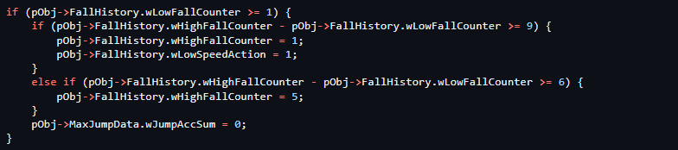
- HighFallCounter와 LowFallCounter의 차이가 6 이상일 경우, 각 조건에 맞게 HighCounter를 조정한다.
- 결과
일상 동작 오검출률 : 23.72% (-3.38%)
- 단차가 있는 곳에서 내려오는 동작이 오검출
- AS 데이터의 경우, High_counter, Low_counter간의 차이가 컸던 데이터의 경우 검출하지 않음
추락 동작 오검출률 : 21.23% (+1.36%)
- 추가된 오검출 건은 충격이 있는 추락/ 회전이 있는 추락으로 추락 도중 ACC 값이 증가할 가능성이 있는 동작에서 오검출 발생 (추락 중간 동작으로 인해, ACC 가 증가해 High_Fall_counter가 증가할 경우 , 개선 알고리즘에 따라 값의 조정이 발생하기 때문)

□ 2차 개선 알고리즘
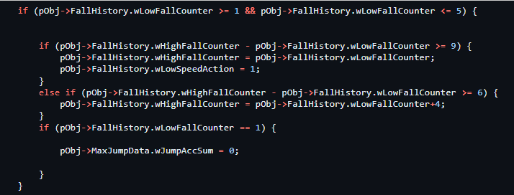
- Low_Fall_counter가 5이하 일때, High_counter를 조건에 맞게 , Low_counter를 기준으로 조정
- 결과
일상 동작 오검출률 : 24.85% (-2.25%)
- 단차가 있는 곳에서 내려오는 동작이 오검출
- AS 데이터의 경우, High_counter, Low_counter간의 차이가 컸던 데이터의 경우 검출하지 않으나, 중간에 ACC 가 올라가는 경우, 조건에 해당하지 않아 HighCounter 보정하지 않아 오검출
추락 동작 오검출률 : 20.54% (+0.68%)
- 추가된 오검출 건은 충격이 있는 추락/ 회전이 있는 추락으로 추락 도중 ACC 값이 증가할 가능성이 있는 동작에서 오검출 발생 (추락 중간 동작으로 인해, ACC 가 증가해 High_Fall_counter가 증가할 경우 , 개선 알고리즘에 따라 값의 조정이 발생하기 때문)

□ 3차 개선 알고리즘 (2차 개선 알고리즘 + )
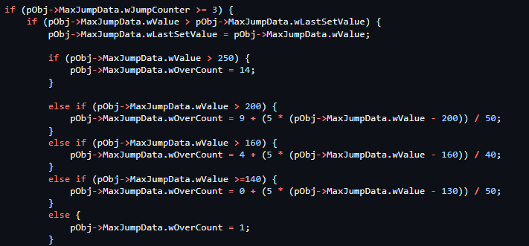
- 기존 알고리즘과 비교하여 JumpOverCount를 1 증가시키고, 160~130 사이의 값도 JumpOverCount를 갖게 한다.
- 결과
일상 동작 오검출률 : 23.72% (-3.38%)
- 단차가 있는 곳에서 내려오는 동작이 오검출
- 단차를 내려올 때 발생하는 약간의 점프를 방지
추락 동작 오검출률 : 20.54% (+0.68%)
- 추가된 오검출 건은 충격이 있는 추락/ 회전이 있는 추락으로 추락 도중 ACC 값이 증가할 가능성이 있는 동작에서 오검출 발생 (추락 중간 동작으로 인해, ACC 가 증가해 High_Fall_counter가 증가할 경우 , 개선 알고리즘에 따라 값의 조정이 발생하기 때문)
□ 이후 알고리즘 개선 예정
- 오검출건 대부분이 Trigger(1)에서 발생함 Stand 상태에서 Trigger 1에 해당할 때 Count를 증가(?)
- BendOvercount는 회전이 있을때만 적용되고, 움직임이 사라지면 Overcount는 바로 0이 됨 (OverCount가 바로 사라지지 않고 1~2 샘플 유지) (?)

